**No. 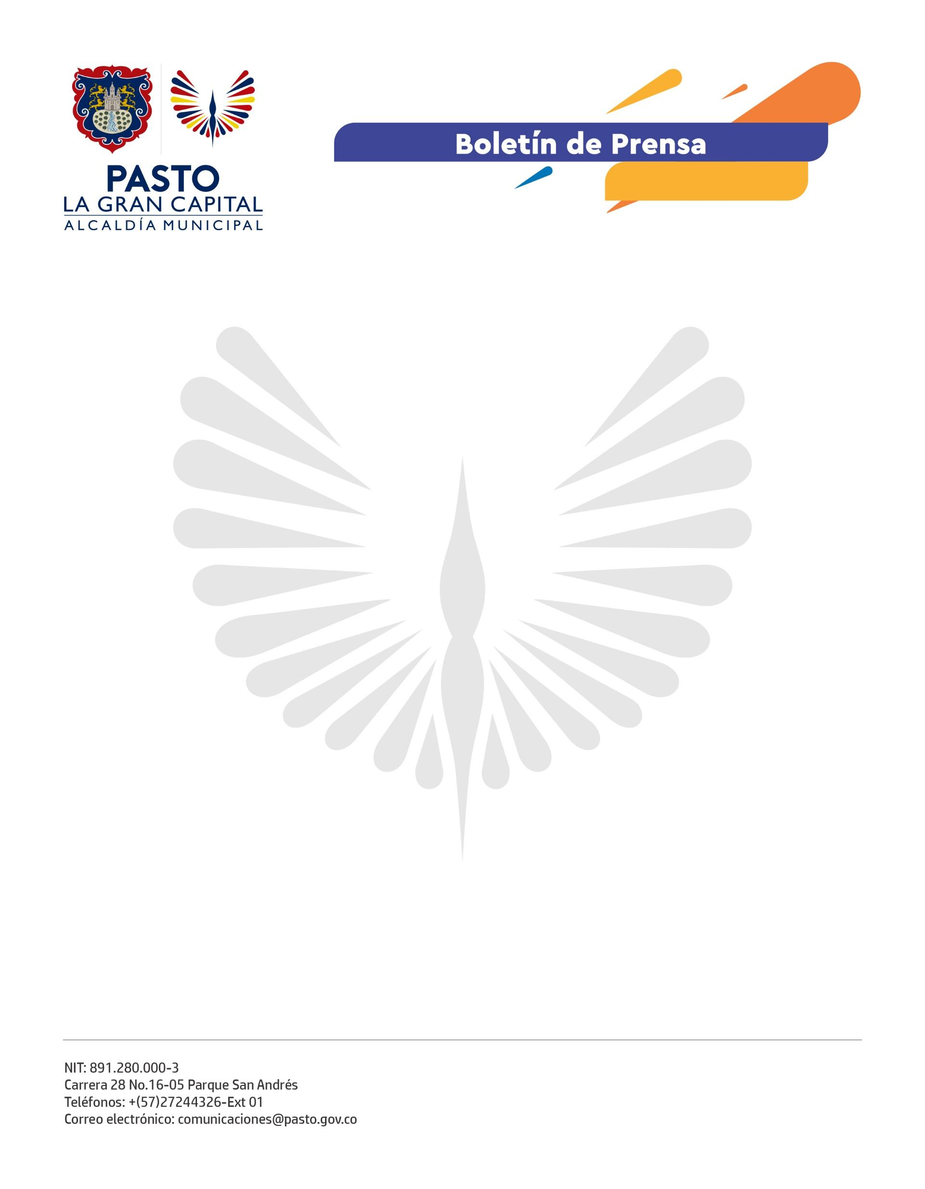588**

**27 de septiembre de 2022**

**SECRETARÍA DE CULTURA INAUGURÓ LA DÉCIMO QUINTA VERSIÓN DE LA FERIA DEL LIBRO DE PASTO**

La Alcaldía Municipal y la Fundación Qilqay realizaron la inauguración de la Temporada de Letras y Décimo Quinta Feria del Libro, el encuentro literario más importante de la región, que se podrá disfrutar hasta el 1° de octubre en el Centro Cultural Palatino.

“Para la Secretaría de Cultura es importante articularse a este evento porque, a través de la Feria del Libro, se genera bienestar cultural en el municipio. Desde nuestro programa ‘Pasto, La Gran Capital Lectora’ apoyamos los procesos de lectura, escritura y oralidad para que los niños y jóvenes vuelvan a los libros y podamos tener una sociedad más culta”, expresó la secretaria de Cultura (e), Dayra Palacios Mullcue.

La directora de la Fundación Qilqay, Mariela Guerrero Vélez, resaltó el apoyo de la Alcaldía de Pasto para desarrollar este evento donde los libros son los protagonistas: “Nos aliamos para formar lectores y, a lo largo de estos 15 años, la gente ha aprendido a querer la Temporada de Letras y asistir a los talleres y encuentros con escritores para disfrutar de la muestra editorial que muy cuidadosamente seleccionamos en cada versión de la Feria del Libro”, puntualizó.

El director de la Editorial Universidad de Nariño, Hilber Blanco, comentó que la naturaleza de cualquier feria de este tipo radica en la promoción de la lectura y la escritura entre los jóvenes, además de dar a conocer nuevos autores y libros que producen las distintas editoriales del mundo.

Asistentes como David Botina consideran interesantes estos espacios porque les permiten apropiarse de la cultura, no sólo a nivel regional, sino mundial; además de fomentar la lectura sin importar que el formato sea físico o virtual: “Lo verdaderamente significativo es poder rescatar el hábito de la lectura porque nos permite expandir nuestro conocimiento y visitar otros universos a través de las letras”.

En el acto protocolario, la Secretaría de Cultura rindió un homenaje a Claude Toulliou, ciudadano francés adoptado por el municipio, que se ha destacado por sus aportes al periodismo regional; mientras que la Secretaría de Educación reconoció la importante gestión cultural a nivel educativo del docente de la Universidad De Nariño y la I.E.M. Luis Eduardo Mora Osejo, César Eliécer Villota Erazo.